Протокол соревнований
Команды оцениваются по 5-ти бальной шкале
Конкурс  команда | Представление команд | «класс, становись!» | Командная эстафета | Спортивная викторина | Промежуточные результаты | Репка | Спортивный кроссворд | Гимнастическая полоса препятствий | Конкурс капитанов | Итоги | Место

Таблица вопросов спортивной викторины
(правильно расставьте номера ответов на вопросы викторины)
№ | Содержание вопроса | Номер ответа
1 | Что такое футбол?
2 | Что такое мяч, обруч, скакалка, гимнастическая палка?
3 | Где играют в баскетбол?
4 | Через что играют в волейбол?
5 | В чём должен быть спортсмен?
6 | Чем подаёт сигнал судья во время игры?
7 | Предмет в школе, на котором дети бегают, прыгают, играют?
8 | Что необходимо соблюдать во время занятий физической культурой?
9 | Что необходимо делать по утрам, после сна?
10 | Что больше всего нравится детям на уроках физкультуры?
Ответы на вопросы викторины
- На поле для баскетбола.
- Физкультура.
- Техника безопасности.
- Спортивная игра.
- Спортивный инвентарь.
- Утреннюю гимнастическую зарядку.
- Сетка.
- Спортивная одежда и обувь
- Свисток.
- Играть в подвижные игры.

Кроссворд
(впишите правильные ответы на поставленные вопросы)
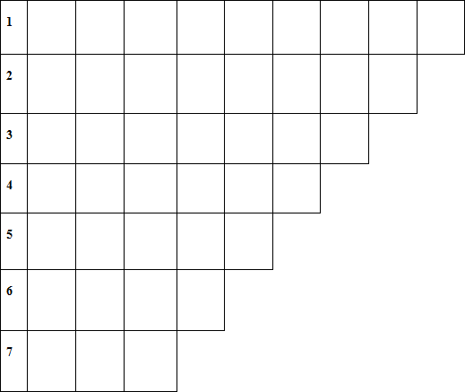
Вопросы кроссворда:
- Игра, где мяч рукой ударяют об пол.
- Вид спорта на воде.
- Сборная спортсменов.
- Подвижная игра, в которой необходимо перепрыгивать через верёвку.
- Его можно перетягивать двумя командами.
- На нём играют в футбол, волейбол, баскетбол и другие спортивные игры.
- Восклицание болельщиков команды забившей мяч в ворота соперника.

